Raamovereenkomst

Gemeente Altena
en
<Naam opdrachtnemer>

ten behoeve van de opdracht

Organiseren Mentale Weerbaarheidstrainingen het Primair Onderwijs
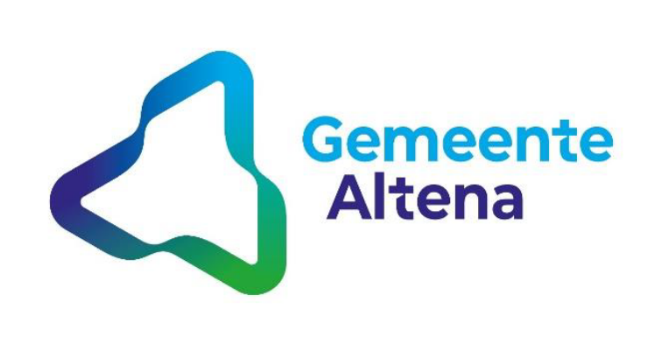

Kenmerk: K011239
Ondergetekenden:

Gemeente Altena, zetelende te <adres gemeente>, te Almkerk ten deze rechtsgeldig vertegenwoordigd door <naam + functie>, verder genoemd "opdrachtgever”;

En

<NAAM OPDRACHTNEMER>, gevestigd aan te <straat>, te <plaats>, ten deze rechtsgeldig vertegenwoordigd door <naam + functie>, hierna te noemen: “opdrachtnemer”,

Gezamenlijk te noemen: “Partijen”

De rechtsverhouding tussen de Partijen wordt in volgorde van belangrijkheid bepaald door:
- Deze raamovereenkomst;
- De Nota(‘s) van Inlichtingen, inclusief bijlagen;
- Het beschrijvend document Organiseren van Mentale Weerbaarheidstrainingen voor het Primair Onderwijs met kenmerk K011239 d.d. 4 april 2025 inclusief bijlagen;
- De Inkoopvoorwaarden leveringen en diensten 2019, inclusief Addendum, van gemeente Altena;
- De winnende inschrijving op basis van de beste prijs/kwaliteit verhouding.

De opdrachtgever en de opdrachtnemer zijn als volgt overeengekomen:

Artikel 1 Algemene bepalingen

1.1 Deze raamovereenkomst is het resultaat van het aanbestedingstraject van de gemeente Altena.

1.2 Deze raamovereenkomst betreft een raamovereenkomst tussen opdrachtgever en opdrachtnemer, ten behoeve van de gemeente Altena.

1.3 Deze raamovereenkomst heeft ten doel om de te leveren dienstverlening conform alle voorwaarden en eisen zoals gesteld in de documenten genoemd onder rechtsverhouding vast te stellen.

1.4 Kennisgevingen die partijen op grond van deze raamovereenkomst aan elkaar doen, dienen schriftelijk plaats te vinden.

1.5 Mondelinge mededelingen, toezeggingen of afspraken hebben geen rechtskracht tenzij deze schriftelijk zijn bevestigd.

1.6 In aanvulling op in deze raamovereenkomst opgenomen bepalingen zijn de bepalingen in het aanbestedingsdocument d.d. 4 april 2025 met kenmerk K011239, inclusief alle bijbehorende bijlagen en de Algemene inkoopvoorwaarden voor leveringen en diensten 2019 gemeente Altena, inclusief addendum zoals van toepassing.

1.7 In geval van strijdigheid tussen de bepalingen in de documenten geldt de rangorde zoals aangegeven bij ‘de rechtsverhouding’ hierboven.

Artikel 2 Opdracht

2.1 De opdracht betreft het Organiseren van Mentale Weerbaarheidstrainingen voor Primair Onderwijs conform de gestelde voorwaarden en eisen in het aan aanbestedingsdocument d.d. 4 april 2025 versie definitief met kenmerk K011239, inclusief bijlagen en de aangeboden dienstverlening conform de inschrijving van XXXX d.d. XXXX.

Artikel 3 Duur en vorm van de raamovereenkomst

3.1 De ingangsdatum van deze raamovereenkomst is 1 juli 2025 en heeft een vaste looptijd van één (1) jaar en één (1) maand. De vaste looptijd van de raamovereenkomst zal daarmee eindigen op 31 juli 2026.

3.2 De raamovereenkomst kan drie (3) keer optioneel worden verlengd voor de duur van één (1) jaar.

3.4 De mogelijkheid tot het verlengen van de raamovereenkomst is eenzijdig. De opdrachtgever geeft tenminste vier (4) maanden voor het aflopen van de vaste termijn of van de eerste verlenging van de raamovereenkomst schriftelijk aan of de raamovereenkomst wordt verlengd. Verlenging geschiedt onder gelijkblijvende condities en voorwaarden.

3.5 In beginsel eindigt de raamovereenkomst van rechtswege automatisch na afloop van de basislooptijd van één (1) jaar, tenzij de opdrachtgever gebruik maakt van de verlengingsopties. Bij gebruik van verlengingen eindigt de raamovereenkomst van rechtswege na afloop van de volledige termijn, inclusief alle mogelijke verlengingen, dan wel eerder na tijdige opzegging door de opdrachtgever. De raamovereenkomst eindigt automatisch van rechtswege na afloop van de volledige termijn inclusief alle verlengingen op 31 juli 2029.

3.6 Vanwege jurisprudentie (Arrest ECLI:EU:C:2018:1034) is de aanbestedende dienst verplicht om in haar aanbestedingsdocumenten een maximum aantal deelopdrachten en/of een maximumbedrag op te nemen. Voor deze opdracht geldt een maximale waarde van € 500.000,- exclusief BTW over de gehele looptijd inclusief verlengingsopties. Indien binnen de totale contractduur de gestelde maximale waarde van € 500.000 exclusief BTW wordt bereikt, zal de raamovereenkomst bij het bereiken van voornoemde maximale waarde van rechtswege eindigen. De grens van de omvang van de raamovereenkomst staat los van de eventuele looptijd of contractduur.

Artikel 4 Tarieven

4.1 De diensten en leveringen die door opdrachtnemer worden verricht ter invulling van de opdracht worden vergoed op basis van de opgegeven tarieven, zoals vermeld in de inschrijving van opdrachtnemer (Bijlage 3).

4.2 De opgegeven tarieven is exclusief BTW.

4.3 De tarieven betreffen een all-in tarief, wat betekent dat alle eventuele bijkomende kosten in het tarief verwerkt dienen te zijn.

4.4 Opdrachtnemer is gerechtigd om de tarieven gedurende de raamovereenkomst te indexeren

4.5 Er wordt afgerekend op basis van werkelijke aantallen. Er is geen sprake van een afnameverplichting.

Artikel 5 Facturatie & betaling

5.1 Opdrachtnemer dient twee keer per jaar een factuur in te dienen voor de gerealiseerde trainingen. Op deze factuur dienen, naast de in de inkoopvoorwaarden genoemde gegevens, het volgende te worden vermeld:

- Adresseer uw factuur aan Gemeente Altena: Postbus 5, 4286 ZG, Almkerk.
- Geef een duidelijke omschrijving;
- Zet in uw omschrijving ook de naam van uw opdrachtgever of contactpersoon;
- Het factuurkenmerk: 6710021/43800
- Vul de gegevens optioneel aan met een pakbon, werkstaten of andere onderbouwing. (In pdf-formaat)

Elke factuur dient digitaal te worden verzonden naar: crediteuren@gemeentealtena.nl.

Artikel 6 Toepasselijk recht en geschillen

6.1 Op deze raamovereenkomst is uitsluitend het Nederlands recht van toepassing.

6.2 Alle geschillen die naar aanleiding van de raamovereenkomst tussen de partijen mochten ontstaan, zullen aanhangig gemaakt worden bij de bevoegde rechter van de rechtbank West-Brabant te Breda.

Artikel 7 Overmacht

7.1 De opdrachtnemer en de opdrachtgever hebben het recht de raamovereenkomst met onmiddellijke ingang op te schorten, wanneer het als gevolg van overmacht voor de opdrachtnemer tijdelijk of blijvend onmogelijk is geworden de raamovereenkomst na te komen.

Artikel 8 Wijzigingen

8.1 Wijzigingen in de raamovereenkomst, zijnde niet wezenlijke wijzigingen, alsmede aanvullingen daarop zijn slechts geldig voor zover deze schriftelijk zijn overeengekomen. Mondelinge mededelingen, toezeggingen of afspraken hebben geen rechtskracht tenzij deze schriftelijk zijn bevestigd.

8.2 Het is opdrachtnemer verboden om zonder voorafgaande schriftelijke toestemming van opdrachtgever rechten en verplichtingen uit deze raamovereenkomst geheel of gedeeltelijk over te dragen aan derden.

Aldus overeengekomen en in tweevoud opgemaakt en rechtsgeldig ondertekend te <plaatsnaam>,

Voor akkoord, Voor akkoord,

Gemeente Altena <bedrijfsnaam opdrachtnemer>

Naam: Naam:

<naam ondertekenaar gemeente> <naam ondertekenaar opdrachtnemer>

Handtekening Handtekening

……………………………………………….. …...………………………………………………..

OVERZICHT BIJLAGEN
• Nota van Inlichtingen d.d. XX
• Het beschrijvend document Organiseren van Weerbaarheidstrainingen voor Primair Onderwijs met kenmerk K011239 d.d. 4 april 2025 inclusief bijlagen
• Algemene Inkoopvoorwaarden Leveringen en Diensten gemeente Altena inclusief Addendum
• Inschrijving opdrachtnemer d.d. XXXX

